الجمهورية اللبنانية
وزارة التربية والتعليم العالي الإمتحانات الرسمية لشهادة الإمتياز الفني
المديرية العامة للتعليم المهني والتقني لدورة عام 2012 الئانية
=========
الإختصاص والرمز : المعلوماتية الإدارية (24006)
المادة : الهندسة البرامجية المعدل : (8)
المستندات المسموح بها : لا شيء المدة : ساعة ونصف
Traiter toutes les questions suivantes:

- Enumérer trois facteurs de qualité de logiciel et décrire l’un d’eux. (3 ½ pts)

- Que signifie une maintenance préventive ? Expliquer. (3 pts)

- Comparer le test unitaire au test d’intégration. (2 pts)

- Quels sont les facteurs qui influencent le coût de la maintenance? (3 pts)

- Présenter le cycle de vie d’un logiciel. Enumérer trois modèles de cycle de vie. Quel model de cycle de vie choisissez-vous pour projet de grande taille ? Justifier votre réponse. (3½ pts)

- Le graphe ci-dessous décrit l’énoncé d’une fonction d’un programme. En utilisant la technique de test en boite blanche : (5 pts)
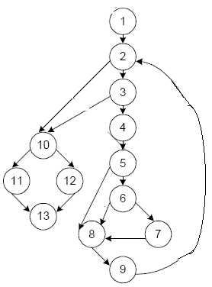

- Combien de régions existe-il dans le graphe?
- Combien d’arêtes ?
- Combien de nœuds ?
- Quelle est la valeur de complexité cyclomatique?
- En déduire le nombre de cas de test.
- En déduire les chemins indépendants.

الجمهورية اللبنانية
وزارة التربية والتعليم العالي الإمتحانات الرسمية لشهادة الإمتياز الفني
المديرية العامة للتعليم المهني والتقني لدورة عام 2012 الئانية
=========
الإختصاص والرمز : المعلوماتية الإدارية (24006)
المادة : الهندسة البرامجية المعدل : (8)
المستندات المسموح بها : لا شيء المدة : ساعة ونصف
Treat all the following questions:

- Enumerate three factors of software quality and describe one of them. (3 ½ pts)

- What does a preventive maintenance mean? Explain. (3 pts)

- Compare a unit test to an integration test. (2 pts)

- What are the factors that affect the maintenance cost? (3 pts)

- Present the software life cycle. Enumerate three life cycle models. Which life cycle model you choose for a big size project? Justify your answer. (3½ pts)

- The graph below describes the statement of a function of a program. Using the technique of white-box test: (5 pts)

- How many regions are there in the graph?
- How many edges?
- How many nodes?
- What is the value of cyclomatic complexity?
- Deduce the number of test cases.
- Deduce the independent paths.

